Hello!第二次发帖！亚马逊账号关联（案例分析+详细介绍）
今天我们来说说亚马逊账号关联的那些事！！！持续更新改正！谢谢支持
概要
- 1.亚马逊账号关联案例分析，以及详细解释（列举案例）
- 案例中存在关联的问题点，说明：哪些地方是存在亚马逊的 账号关联？
- 关联的类型，账号关联的类型有哪些？详细介绍

案例分析完之后，然后把亚马逊账号关联这个事，从头到尾介绍一遍，重点如下：
- 2.亚马逊账号关联那点事：
- 说明：什么是亚马逊的 账号关联？
- 产生账号关联的原因有哪一些？详细介绍
- 亚马逊账号关联的危害
- 关联的因素
- 防关联的核心要点
- 如何避免账号关联
- 补充
- 总结

第一部分
今天我们一起聊一聊，亚马逊账号关联的那些事！

先用一个案例，简单说明一下，关联的类型：
[亚马逊账号关联的案例分享]
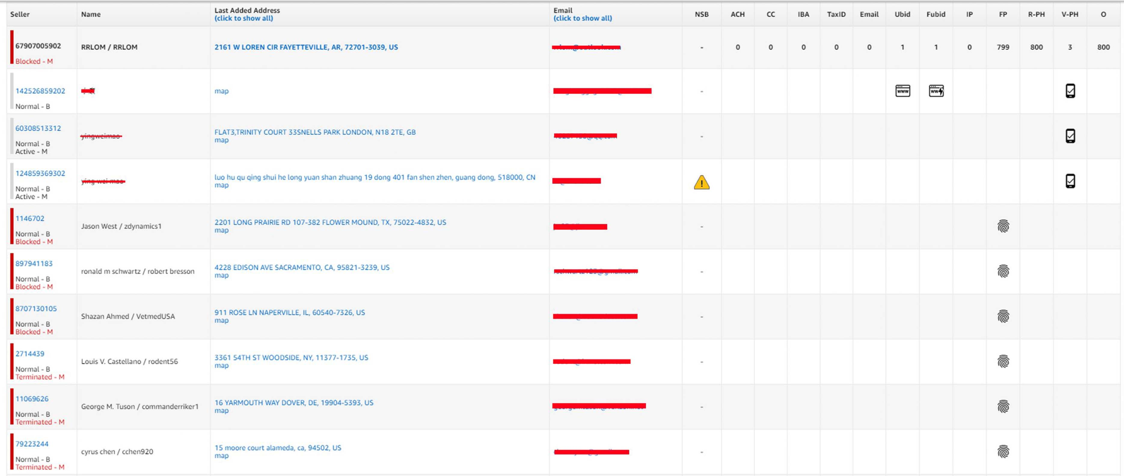
亚马逊账号关联案例分享：
1.从上面这个截图，可以看出有4个地方存在关联：
第一个问题是NSB，子账号关联，NSB出现感叹号 就代表子账号和主账号关联了！
第二三个是注册手机号码关联了，即注册的美国站和欧洲站的账号手机号码填了一样，手机号关联了，具体问题是验证手机号关联。
最下面的那一排和中间2个带”WWW“字样的，存在的问题是环境关联。FP是网络指纹，属于弱关联（同样的，UBID和FUBID都是COOKIE之类的弱关联造成的。）

2.关联的类型大概有以下一些（包括但不局限于：）先简单概括，后面详细解释
NSB 子账号关联
ACH 信用卡关联
CC 信息内容关联
IBA 收款账号关联
TaxID 税号关联
Email 注册邮箱关联
Ubid COOKIE弱关联的一种
Fubid COOKIE弱关联的一种
IP 网络地址，IP关联
FP 浏览器指纹关联
R-PH 客服电话关联
V-PH 验证手机号/注册手机号关联
O 操作关联

接下来，由我带领大家把这个案例详详细细地解释一遍：

NSB： 【子账号关联 】 ： 子账号关联，NSB出现感叹号 就代表子账号和主账号关联了。
ACH： 【 信用卡关联 】 ：ACH一种付款方式 （ACH支付方式，付款方式，信用卡关联,ACH一种付款方式 ,ACH{Automated Clearing House ("ACH") }，代表银行的一种 付款方式）， ACH自动清算中心（ACH支付公认是最好的一种电子支付方式）
CC： 【 信息内容 】 ━━━软件因素３－【账号信息】 登陆邮箱（要无规则登录密码）、地址（退货）、电话号码、信用卡、密码，撰写listing的内容等都不可以完全相同。
IBA： 【收款账号】如果不对，望大家指正，谢谢！踊跃发言指出！谢谢支持！
TaxID： 【 税号关联 】 ：税号ID，身份ID,税号ID关联
Email： 【 邮箱关联 】 ：注册邮箱地址，邮箱地址关联
Ubid： 【 COOKIE弱关联 】 Your Browser ID ，浏览器ID问题━━━软件因素３－【COOKIES】
UBID和FUBID就是COOKIE之类的弱关联造成的，浏览器ID问题
Fubid： 【 COOKIE弱关联 】 Full Your Browser ID 浏览器ID问题━━━软件因素4－【COOKIES】
IP： 【IP地址 关联】网络IP地址， 网络IP关联，━━━软件因素１
FP： 【浏览器指纹关联】指纹验证，浏览器指纹关联━━━软件因素2
R-PH： 【客服电话关联】 绑定到亚马逊账号后台，用于客服的手机号
V-PH： 【验证手机关联】 验证 注册时的手机号，用于接收一次性密码，OTP的，注册的时候填的/或之后修改了，重复了，已经绑定过其他亚马逊当作验证手机，造成关联。
O： 操作问题关联

（下面的图片不是很清楚，文章后部分会用文字一 一给大家解释，会有详细解说的）[亚马逊账号关联2]
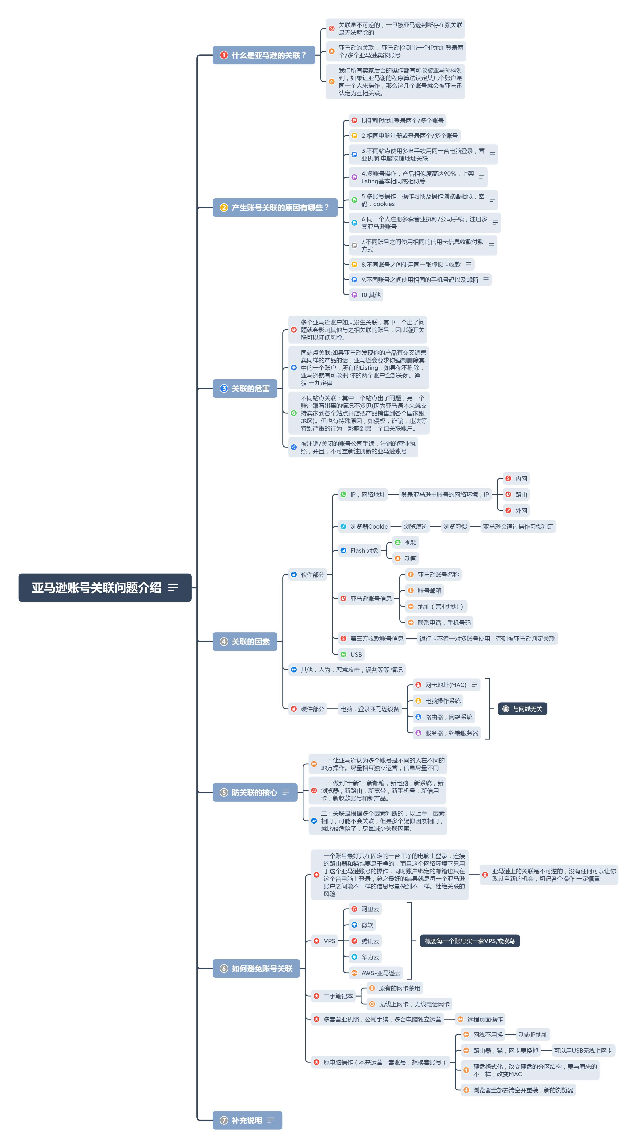

亚马逊账号关联——————————–文章后半部分————————–

第二部分内容
后半部分内容提纲
说说亚马逊账号关联那点事：
- 说明：什么是亚马逊的账号关联？
- 产生账号关联的原因有哪一些？详细介绍
- 亚马逊账号关联的危害
- 关联的因素
- 防关联的核心要点
- 如何避免账号关联
- 补充
- 总结 什么是亚马逊的关联？

正文如下：
- 什么是亚马逊的关联？
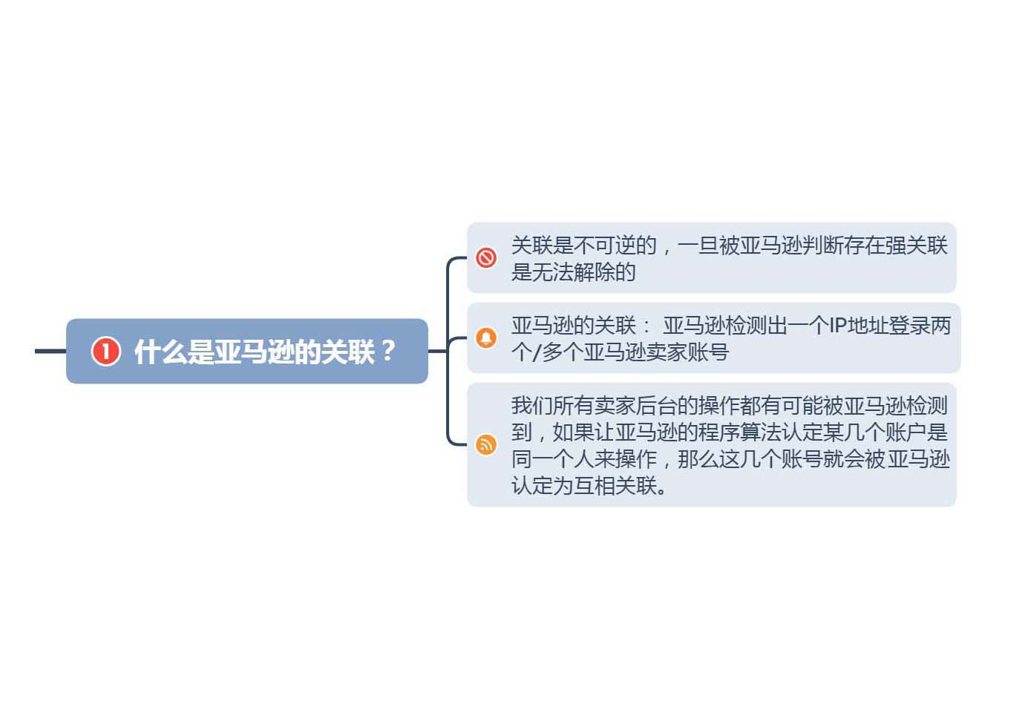

重点：被判定关联是无法解决的，强关联是不可逆的，判定相互关联的2个或多个账号，都会被封。

2.产生账号关联的原因有哪些？
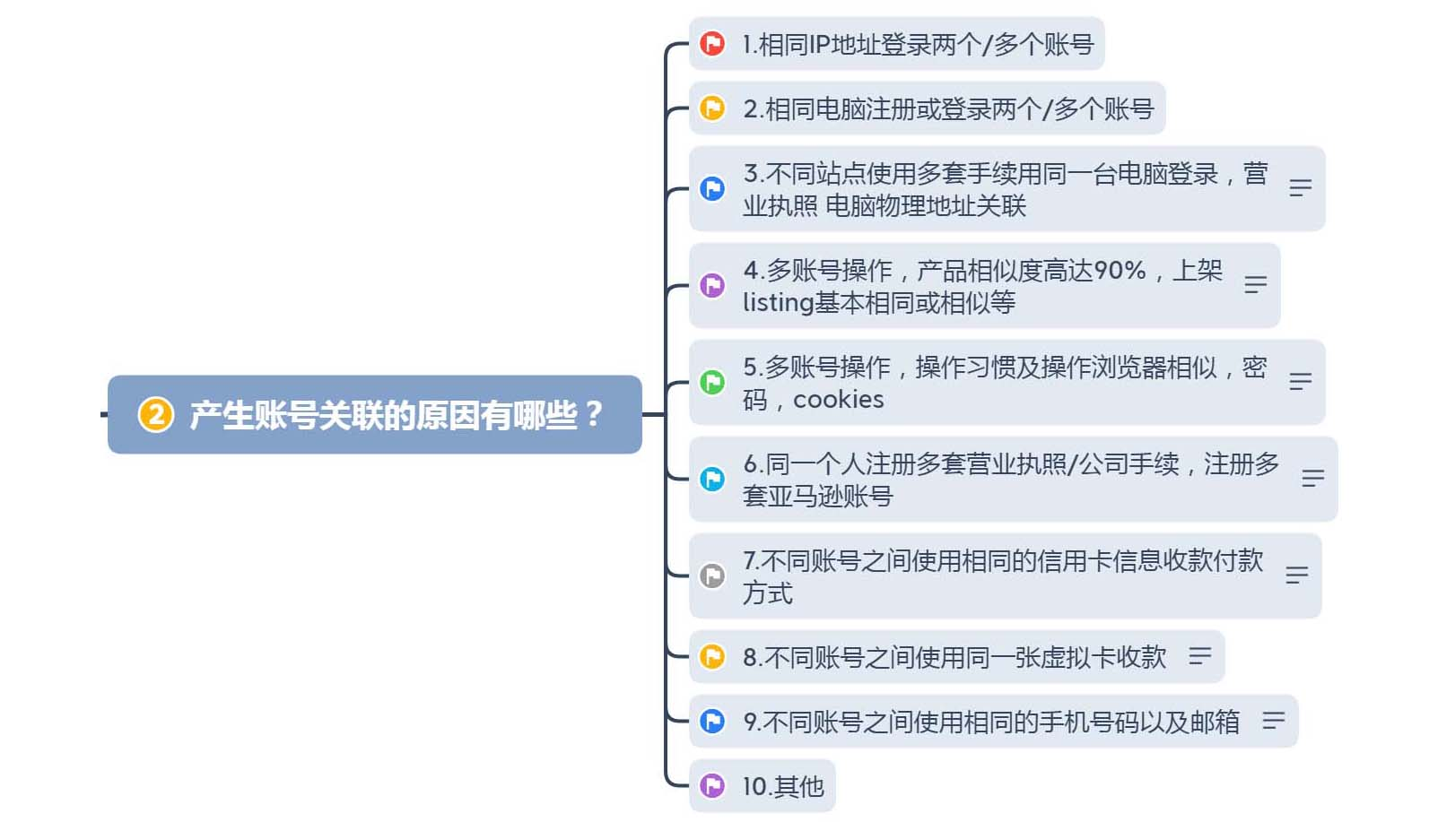

3.亚马逊账号关联的危害
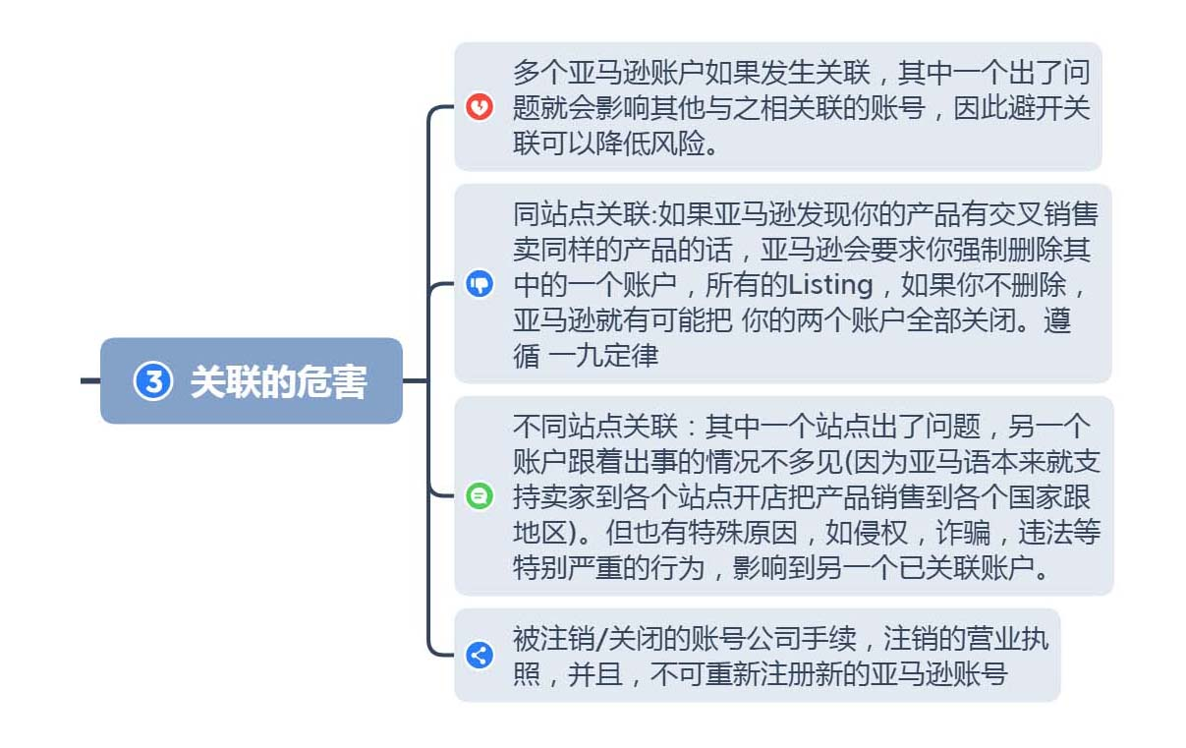

4.关联的因素
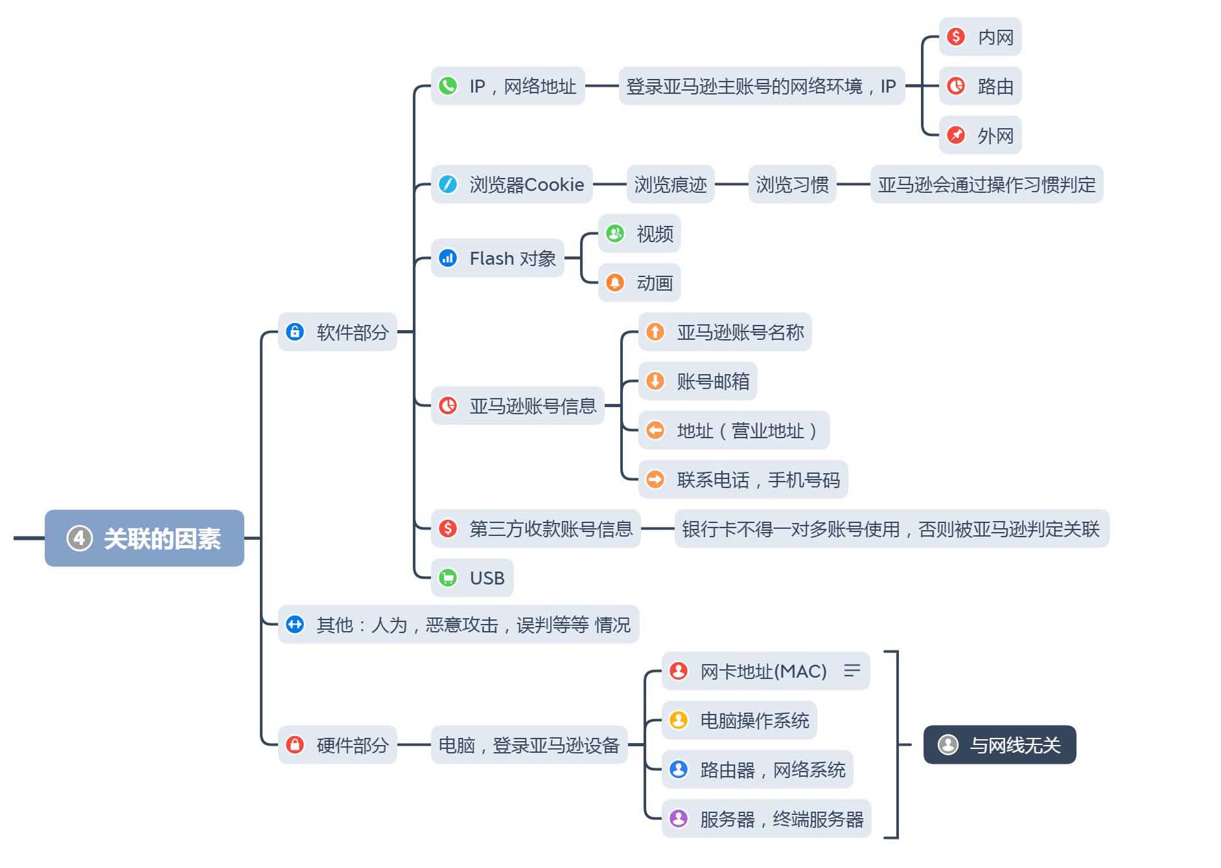
5.防关联的核心要点
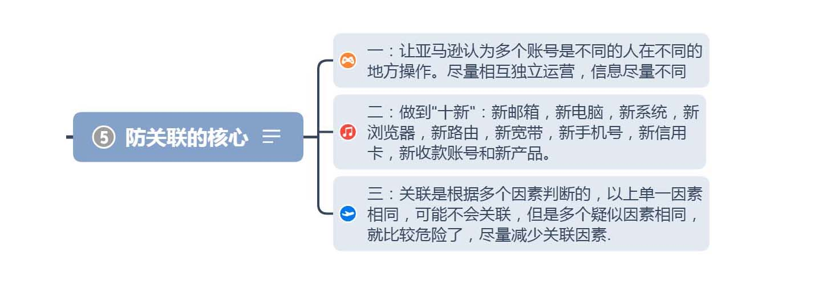
6.如何避免账号关联
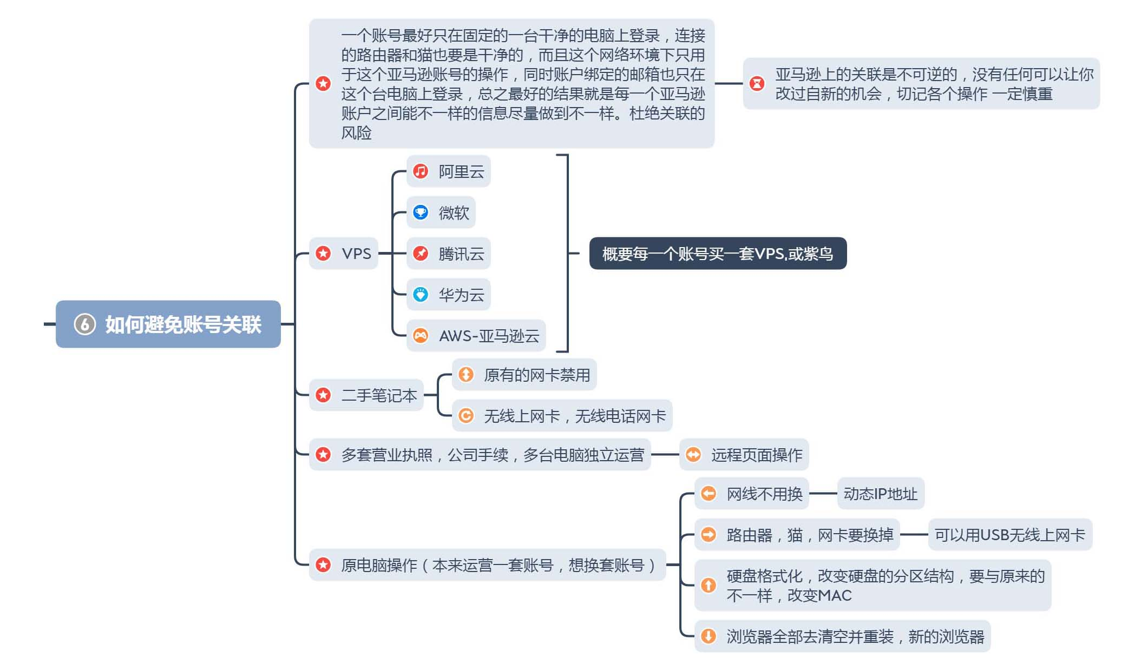
7.其他补充
补充内容如下：
━━━软件因素－【邮件图片FLASH】━━━邮件中，如果加载图片或FLASH对象，是可以读取你的IP地址，关键是这些图片或FLASH，有时候很小，小到你注意不到。针对这个问题，有两个对策：①-使用GMAIL的禁用邮件加载功能。②-只看EMAIL的标题，如果要看详细内容，去亚马逊后台看
━━━软件因素－【账户信息】━━━ 登陆邮箱（要无规则）、地址（退货）、电话号码、信用卡、密码等都不可以相同。
━━━ 【其他】将来（或者已经），亚马逊有可能监控的关联资料，以下资料相同的话，也可能是作为关联因素：①－域名注册人 ②－品牌注册人 ③－营业执照法人 ④－图片作者 其他
━━━ 硬件因素：【网卡】
━━━ 硬件因素：【路由器】

指纹管理：
浏览器指纹包括但不局限于：
①、Cookie
②、Session
③、Evercookie
④、Flash Cookies
那么“浏览器指纹”包含哪些信息？
“浏览器指纹”暴露给网站的信息有很多种，常见的有如下几种：
指纹①：USER AGENT
关于 USER AGENT 是什么，其实简单的说USER-AGENT就是客户端浏览器等应用程序使用的一种特殊的网络协议。
指纹②：屏幕分辨率
这个比较通俗易懂。稍微补充一下：这一项不仅包括屏幕的尺寸，还包括颜色深度（比如你的屏幕是16位色、24位色、还是32位色）。
指纹③：时区
这个也比较通俗。就是我们所在的时区，我们中国应该都是“东8区”。
指纹④：浏览器的插件信息
也就是你的浏览器装了哪些插件。
再罗嗦一次：浏览器的“插件”和“扩展”是两码事儿，别搞混了。
指纹⑤：浏览器的字体信息，浏览器相关的一些字体信息。
如果你的浏览器安装了 FLASH 或 JAVA 插件，有可能会暴露某些字体信息。
指纹⑥：HTTP ACCEPT
这是 HTTP 协议头中的一个字段。考虑到列位看官大都不是搞 IT 技术的，这里就不深入解释这项。
以上就是常见的浏览器指纹。当然啦，还有其它一些信息也可以成为“浏览器指纹”，考虑到篇幅就不一一列举并解释了。有兴趣的同学，请自行阅读 MOZILLA 官网的英文文档。（看不懂的客官请选择中文语言）PS看截图
链接在这(http://WIKI.MOZILLA.ORG/FINGERPRINTING)
Data:
- 2.1 Plugins
- 2.2 Fonts
- 2.3 User Agent
- 2.4 HTTP ACCEPT
- 2.5 Screen resolution
- 2.6 Timezone
- 2.7 Supercookies
- 2.8 Cookies enabled
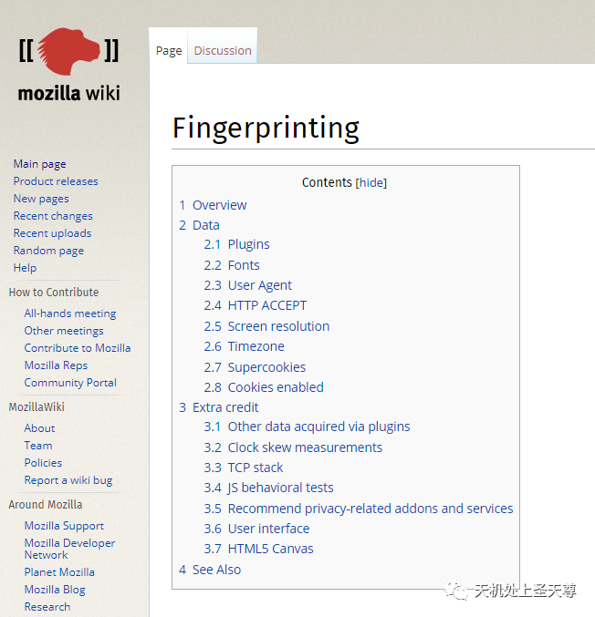
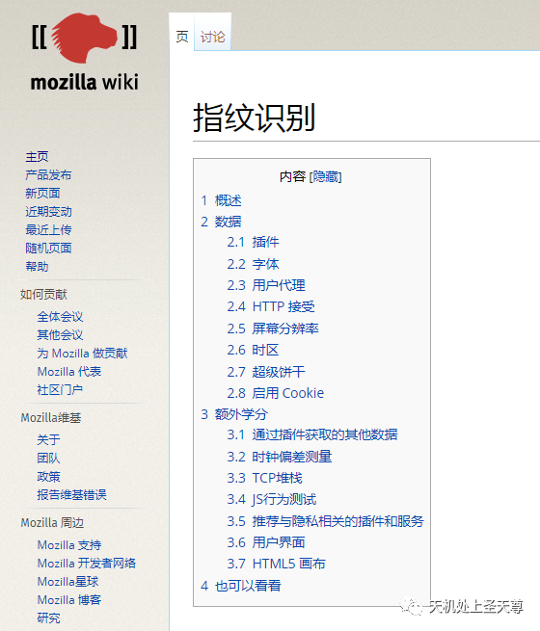
我的公众号也有写：天机处上圣天尊 https://mp.weixin.qq.com/s/oq0t1ypJnW0Hthks1Ac1QA
8.总结
其实 ，在亚马逊平台，可以通过 JAVASCRIPT 来自动收集有关你的浏览器的无害数据，如插件、系统字体、操作系统版本、打字方式、甚至打字速度……等等。
这些数据单个来说，不能识别你，但是，这些数据合在一起，就是一个浏览器指纹，这可以判断这到底是不是同一个人操作，就如同我们可以通过一个指纹找到一个人。
我的知无不言也有写
https://www.wearesellers.com/article/12315
其他 登录 - 知无不言跨境电商社区
以上

今天分享的内容就到这！下次见！阳亚运 联系博主 微信阳亚运 [电话已移除]

下一篇 亚马逊如何算利润
Hello!第三次发帖！亚马逊如何算利润

